**Wow**

**Plan de Gestión de la Configuración**

**Versión 3.0**

**Historia de revisiones**

|  |  |  |  |
| --- | --- | --- | --- |
| Fecha | Versión | Descripción | Autor |
| 30/05/2017 | 1.0 | Creación del documento | Daniel León |
| 11/09/2017 | 2.0 | Actualización del documento | Grupo 1 |
| 28/09/2017 | 2.1 | Actualización secciones 3.1.1, 3.1.2, 3.1.3 | Grupo 1 |
| 30/10/2017 | 2.2 | Actualización del documento | Grupo 1 |
| 29/11/2017 | 3.0 | Actualización secciones 3.3, 3.4 |  |

**Contenido**

**1.** **INTRODUCCIÓN 4**

1.1. Propósito 4

1.2. Alcance 4

1.3. Terminología 5

1.4. Referencias 5

**2.** **GESTIÓN DE CONFIGURACIÓN DEL SOFTWARE 5**

2.1 FASES E IMPLEMENTACIÓN 5

2.2. Organización 8

2.3. Roles y Responsabilidades 8

2.4. Políticas, Directrices y Procedimientos 9

2.5. Herramientas, Entorno e Infraestructura 9

2.6. Calendario 11

**3.** **PROGRAMA DE LA GESTIÓN DE CONFIGURACIÓN 12**

3.1. Identificación de la configuración 12

*3.1.1.* *Cuadro con los CI Clasificados e Identificados 1*2

*3.1.2.* *Nomenclatura de la Identificación 15*

*3.1.3.* *Lista de Items con la Nomenclatura 16*

3.2. Control de Configuración 18

*3.2.1.* *Definición de línea de base 1*8

*3.2.2.* *Definición de la estructura de las librerías 1*9

3.3. Estado de la configuración 21

3.4. Auditorias y revisiones de configuración 23

3.5. GESTIÓN Y ENTREGA DE RELEASE DE SOFTWARE 26

**4.** **MANTENIMIENTO DEL PLAN DE SCM** 27

1. **Introducción**

Wow es una empresa de desarrollo de software fundada en Marzo de 2017, con la finalidad de desarrollar aplicaciones web y móviles que satisfagan necesidades asociadas a las familias que tienen mascotas. Nace bajo el patrocinio de la ONG Wuff, con el propósito inicial de ayudar a las personas a ubicar a sus mascotas perdidas y a colocar mascotas en adopción. El proyecto se desarrolla como una idea de negocio con la finalidad de responder a una necesidad que se encuentra actualmente parcialmente satisfecha por aplicaciones del tipo de redes sociales. Será una aplicación gratuita y se generará un ingreso por la venta de publicidad.

Actualmente, la empresa cuenta con 3 proyectos adicionales en cartera: una aplicación web y móvil para uso de los veterinarios, una tienda virtual de artículos para mascotas y una red social exclusiva para personas que son dueñas de mascotas. Tanto el proyecto original, como los proyectos que se han iniciado con posterioridad, se vienen trabajando en simultáneo y se encuentran en diferentes etapas de desarrollo. Se manejan varias versiones de los módulos de cada producto y no existe un manejo sistemático para el mantenimiento de la primera aplicación. Esto está causando varios problemas que están impactando en los costos de operación de la empresa:

a. No existe un repositorio central que permita manejar de una manera ordenada y controlada los diferentes elementos de la configuración de los sistemas.

b. El riesgo de que se pierda información es muy alto.

c. El seguimiento de los productos a lo largo de su ciclo de vida es complejo.

Urge, por lo tanto, organizar y poner en funcionamiento un área de gestión de la configuración que facilite la eliminación de estos problemas.

* 1. **Propósito**

Este documento describe todas las actividades de Gestión de Configuración y Cambios que serán realizadas durante todo el ciclo de vida del proyecto. Nos proporciona detalle de las actividades, responsabilidades asignadas, recursos necesarios que incluyen personal, herramientas y equipamiento. Se definen tanto los productos que se pondrán bajo control de configuración como los procedimientos que deben ser seguidos por los integrantes del equipo de trabajo.

* 1. **Alcance**

El ámbito de este documento es el proyecto SBMA y establece un plan para administrar los productos de trabajo del proyecto, incluyendo tanto los entregables de software como la documentación del proyecto.

El Plan de configuración está basado en los siguientes supuestos:

* El tiempo de duración del proyecto está limitado a 16 semanas, por lo tanto, se busca una rápida respuesta a los cambios, tratando que este procedimiento sea lo menos burocrático posible.
* El Modelo de Proceso se basa en un desarrollo incremental, dado por las distintas iteraciones. Resulta importante tener control sobre cada una de las iteraciones y fases, de los productos generados en estas y de los cambios surgidos, evaluados y aprobados.
* Se debe incluir en control de configuración la mayor cantidad de productos posibles, tomando en cuenta siempre las restricciones dadas por la duración del proyecto y por la capacidad organizativa del grupo.
* La elección de los elementos de configuración se realizará en base a los entregables, siendo ésta responsabilidad del Responsable de SCM, apoyado por los integrantes de cada disciplina.
  1. **Terminología**
* CI (Configuration Item) elemento bajo gestión de Configuración.
* PP (Project Plan) Plan del proyecto.
* SCA (Software Change Authorization) Autorización de Cambio en el Software.
* SCM (Software Configuration Management) Gestión de Configuración del Software.
* SCMR (SCM Responsable) Responsable de SCM.
* SCR (System/Software Change Request) Solicitud de Cambio en el Sistema/Software.
* SQA (Software Quality Assurance) Aseguramiento de la Calidad del Software.
* SQAR (SQA Responsable) Responsable de SQA.
  1. **Referencias**
* ANSI/IEEE Std 828-1990, IEEE Standard for Software Configuration Management Plans.
* Modelo de Proceso RUP.

1. **Gestión de Configuración del Software**
   1. **Fases e implementación**

En la figura que se muestra a continuación, se presentan las fases de la gestión de configuración del software según la metodología RUP.

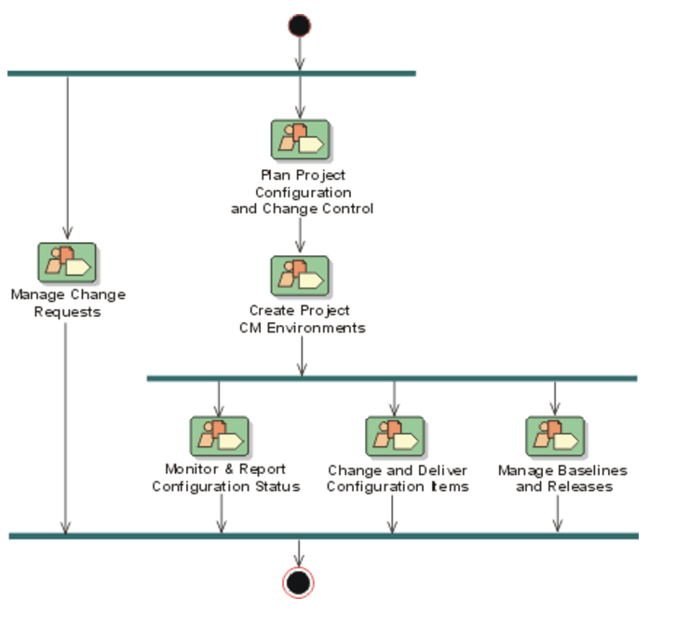

Figura 1. Fases e implementación de la gestión de la configuración del software. Fuente: Rational Unified Process

En la figura que se muestra a continuación, se presentan los procesos de gestión de la configuración.

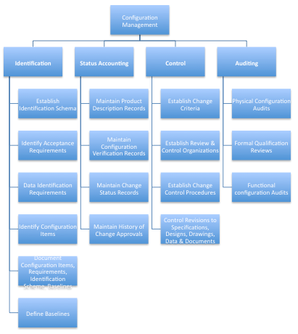

Figura 2. Procesos de la gestión de la configuración. Fuente: Software Engineering Body of Knowledge

* 1. **Organización**

En la figura que se muestra a continuación, se presenta la estructura del área de gestión de laconfiguración.

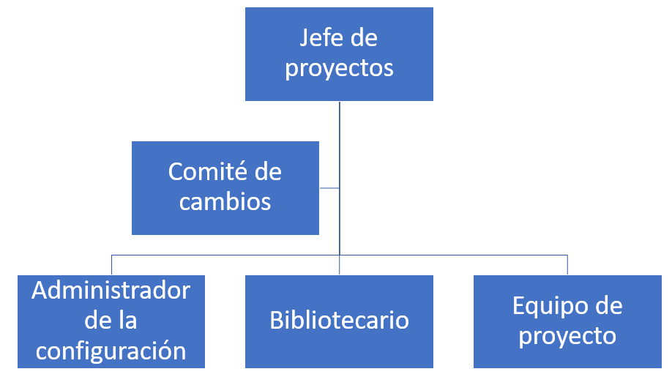

Figura 3. Organización para SCM. Fuente: Elaboración propia

* 1. **Roles y Responsabilidades**

**Administrador de la configuración**

* Liderar la Planificación de Configuración.
* Definir las Línea Base del proyecto.
* Supervisar al responsable del Control de Cambios.
* Participar en el comité de cambios
* Realización del Informe Final de Configuración
* Elaborar la Planificación de Configuración en colaboración con el Director General
* Proveer de reportes de estado de la configuración mediante el seguimiento del historial de las revisiones y liberaciones.
* Realizar auditorías de la línea base del software para verificar que el Sistema en desarrollo es consistente y la línea base está bien definida.

**Comité de control de cambios**

* Seguimiento de las Línea Base.
* Responsable del Control de Cambios.
* Aprobación o denegación de las solicitudes de cambio.

**Bibliotecario**

* Seguimiento de las Línea Base.
* Responsable del repositorio de proyectos
* Gestor de usuarios y proyectos en el repositorio
* Proveer la infraestructura y el entorno de configuración para el proyecto.
* Definir y construir el Ambiente Controlado e informar al resto del equipo sobre la manera de usarlo.

**Equipo del proyecto**

* Producir y catalogar los Items de configuración del software
* Producir la Versión de Producto a Liberar.
* Colaborar con el responsable del Control de Cambios.

**Administrador de la configuración es responsable de:**

* Elaborar el Plan SCM
* Ejecutar todas las tareas de Gestión de la Configuración
* Verificar el uso del repositorio de los programadores.

**El Bibliotecario (PL) es responsable de:**

* Diseñar y establecer la biblioteca del software para cada proyecto de desarrollo durante la etapa de planificación.
* Establecer y mantener el software y la documentación de cada proyecto de acuerdo a un proceso documentado.
* Proveer a los desarrolladores las copias de los *baselines* requeridos para sus diferentes tareas.
* Mantener y distribuir un índice con el contenido de cada biblioteca.
* Entregar la copia original para la implementación de los cambios aprobados por el Comité de Control de Cambios.
* Informar a los desarrolladores sobre los cambios a los ítems.
* Registrar y mantener copias de las antiguas versiones.
* Apoyar la elaboración de informe sobre el estado de la configuración.
* *<Otros. >*

**Comité de control de cambios (CCC) es responsable de:**

* Aprobar o rechazar las solicitudes del cambio  
  1. **Políticas, Directrices y Procedimientos**

* Manual de Políticas y Procedimientos
* Políticas de Seguridad
* Políticas en Cambio de Claves
* Manual de Ética Organizacional
* Plan de Comunicaciones
* Plan de Administración de Riesgos
* Proceso de Gestión de Configuración
* Proceso de Gestión de Cambios
* Proceso de Gestión de Versiones
* Estándares de Desarrollo de Software
  1. **Herramientas, Entorno e Infraestructura**

En la figura que se presenta a continuación, se muestra la arquitectura de la gestión de la configuración. Los usuarios usan localmente la herramienta Git y remotamente la herramienta GitHub.

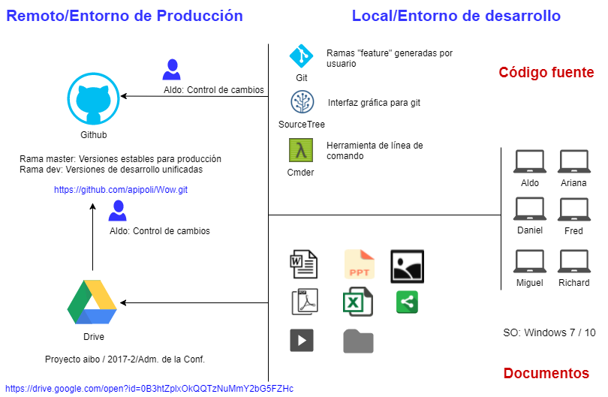

Figura 4. Arquitectura de la gestión de la configuración. Fuente: Elaboración propia

**Herramientas**:

**Control de versiones:**

* Git: Sistema de control de versiones
* SourceTree: Interfaz gráfica para git

**Terminal:** Cmder. Para sentencias por línea de comandos

**Issue tracking:** Github, proyecto público

**Entorno:**

**Local:** PCs con Windows 7 o Windows 10 de 64 bits.

**Remoto:**

* **Código Fuente:** Github (<https://github.com/apipoli/Wow>)
  + Ramas:
    - master: contiene las versiones estables del proyecto
    - dev: contiene las versiones de desarrollo unificadas del proyecto
    - feature/”integrante”: contiene los cambios hechos por cada integrante del grupo. En lo posible estas ramas deben de ser creadas localmente y solo se deberá cargar la rama dev y master, después del correspondiente merge.
* **Remoto Documentos:** Google Drive

(https://drive.google.com/drive/u/0/folders/0B3htZplxOkQQTzNuMmY2bG5FZHc)

**Forma de trabajo:**

**Código fuente:**

Cada integrante del grupo trabajará de forma local en su máquina el código fuente del proyecto. Para eso creará ramas como feature/”integrante” y cuando desee integrarla al repositorio principal deberá hacer un merge a la rama dev.

Cuando se tenga una versión estable del proyecto, la rama dev será integrada a la rama master.

El encargado de integrar las ramas feature a dev / master es el dueño del repositorio, Aldo Pipoli.

**Documentos:**

Se trabajarán de forma local y al finalizar serán cargados en la carpeta de Drive compartida por el grupo.

Cuando se tenga una versión estable del proyecto, será cargada al repositorio de github del proyecto a la rama master.

El encargado de integrar los documentos es el dueño del repositorio, Aldo Pipoli.

* 1. **Calendario**

|  |  |  |  |  |  |
| --- | --- | --- | --- | --- | --- |
| CONTROL DE VERSIONES | | | | | |
| Versión | Hecha por | Revisada por | Aprobada por | Fecha | Motivo |
| 1.0 | Richard Manrique | Aldo Pipoli | Miguel Arrunátegui | 15/09/2017 | Versión inicial |
| 2.0 | Richard Manrique | Aldo Pipoli | Miguel Arrunátegui | 30/10/2017 | Versión actualizada |

|  |  |  |
| --- | --- | --- |
| Actividad | Rol | Duración en Días |
| Elaborar el plan. | Adm. de la Conf. | 30 |
| Organizar el área. | Adm. de la Conf. | 10 |
| Formar el Comité de Control de Cambios. | CEO | 5 |
| Nombrar al Gestor de Librerías. | Adm. de la Conf. | 5 |
| Elaborar el proceso de Gestión de la Configuración. | Adm. de la Conf. | 10 |
| Seleccionar herramientas. | Bibliotecario | 3 |
| Diseñar la infraestructura. | Equipo de Arquitectura | 10 |
| Identificar Items de Configuración. | Comité de Control de Cambios | 5 |
| Elaborar nomenclatura. | Adm. de la Conf. | 2 |
| Definir proceso de control de cambios. | Comité de Control de Cambios | 3 |
| Definir mantenimiento del estado de la configuración. | Comité de Control de Cambios | 2 |
| Formar grupo de auditoría. | CEO | 5 |
| Definir proceso de release. | Adm. de la Conf. | 2 |

1. **Programa de la Gestión de Configuración**
   1. **Identificación de la configuración**
2. * 1. **Cuadro con los CI clasificados e identificados**

Para este proyecto, los elementos de configuración se corresponderán con los entregables definidos, aunque no necesariamente todos los entregables deben ser elementos de configuración.

La decisión de cuáles de los entregables serán elementos de configuración será tomada por el SCMR, quién deberá tomar en cuenta qué productos serán necesarios cuando se quiera recuperar una versión completa del sistema.

Se debe generar una línea base por iteración en cada Fase, de acuerdo a lo siguiente:

* Los eventos que dan origen a la línea base.
* Los elementos que serán controlados en la línea base.
* Los procedimientos usados para establecer y cambiar la línea base.
* La autorización requerida para aprobar cambios a los documentos de la línea base.

|  |  |  |  |  |
| --- | --- | --- | --- | --- |
| **Tipo**  **(E = Evolución**  **F = Fuente**  **S = Soporte)** | **Nombre del Item (CI)** | **Fuente**  **(E = Empresa**  **P = Proyecto**  **C = Cliente**  **V = Proveedor)** | **Extensión** | **Proyecto** |
| E | Plan de Gestión de Requerimientos | E | DOC |  |
| E | Especificación de Requerimientos | P | DOC | SBMA |
| E | Modelo de Casos de Uso | P | DOC | SBMA |
| E | Pautas para Interface de Usuario | E | DOC |  |
| E | Alcance del Sistema | P | DOC | SBMA |
| E | Glosario | E | DOC |  |
| E | Modelo de Diseño | P | DOC | SBMA |
| E | Descripción de la Arquitectura | P | DOC | SBMA |
| E | Modelo de Datos | P | DOC | SBMA |
| E | Estándar de Documentación Técnica | E | DOC |  |
| E | Estándar de Implementación | E | DOC |  |
| E | Prototipo | P | DOC | SBMA |
| E | Informe de Integración | P | DOC | SBMA |
| E | Documentación Técnica | E | DOC |  |
| E | Informe de Verificación Unitaria | P | DOC | SBMA |
| E | Plan de Integración de la Iteración | P | DOC | SBMA |
| E | Modelo de Implementación | P | DOC | SBMA |
| E | Ejecutable de la Iteración | P | DOC | SBMA |
| E | Clases de la Verificación Unitaria | E | DOC |  |
| E | Informe de Consolidación | P | DOC | SBMA |
| F | Código Consolidado | P | DOC | SBMA |
| F | Código Núcleo | P | DOC | SBMA |
| E | Plan de Verificación y Validación | P | DOC | SBMA |
| E | Plan de Verificación de la Iteración | P | DOC | SBMA |
| E | Modelo de Casos de Prueba | P | DOC | SBMA |
| E | Informe de Verificación de Documento | P | DOC | SBMA |
| E | Informe de Verificación de Integración | P | DOC | SBMA |
| E | Informe de Verificación del Sistema | P | DOC | SBMA |
| E | Reportes de Pruebas | P | DOC | SBMA |
| E | Evaluación de la Verificación | P | DOC | SBMA |
| E | Informe Final de Verificación | P | DOC | SBMA |
| E | Presentación del Sistema | P | DOC | SBMA |
| E | Plan de Implantación | P | DOC | SBMA |
| E | Versión del Producto | P | DOC | SBMA |
| E | Estándar de Documentación de Usuario | E | DOC |  |
| E | Reporte Final de Pruebas de Aceptación | P | DOC | SBMA |
| E | Plan de Gestión de la Configuración y Cambios | E | DOC |  |
| E | Manejo del Ambiente Controlado | E | DOC |  |
| E | Gestión de Cambios | P | DOC | SBMA |
| E | Registro de Versiones | P | DOC | SBMA |
| E | Informe de la Línea Base del Proyecto | P | DOC | SBMA |
| E | Informe Final de SCM | P | DOC | SBMA |
| E | Plan de Calidad | E | DOC |  |
| E | Documento de Evaluación y Ajuste del Plan de Calidad | E | DOC |  |
| E | Informe de RTF | P | DOC | SBMA |
| E | Entrega Semanal de SQA | P | DOC | SBMA |
| E | Informe de Revisión de SQA | P | DOC | SBMA |
| E | Descripción de la Versión | P | DOC | SBMA |
| E | Notas de la Versión | P | DOC | SBMA |
| E | Informe Final de SQA | P | DOC | SBMA |
| E | Plan de Proyecto | P | DOC | SBMA |
| E | Informe de Situación del Proyecto | P | DOC | SBMA |
| E | Estimaciones y Mediciones | P | DOC | SBMA |
| E | Plan de Gestión de Riesgos | E | DOC |  |
| E | Registro de Actividades | P | DOC | SBMA |
| E | Informe Final de Proyecto | P | DOC | SBMA |
| E | Acta de la Reunión de Equipo | P | DOC | SBMA |
| E | Plan de la Iteración | P | DOC | SBMA |
| E | Plan de Desarrollo de SW | P | DOC | SBMA |
| E | Acta de la Reunión con el Director del Proyecto | P | DOC | SBMA |
| E | Acta de la Reunión de Integración | P | DOC | SBMA |
| E | Plan de Comunicaciones | P | DOC | SBMA |
| E | Documento Informativo | P | DOC | SBMA |
| E | Encuesta de Satisfacción del Cliente | C | DOC | SBMA |
| E | Evaluación de Satisfacción del Cliente | C | DOC | SBMA |
| S | Sistema Operativo Windows 10 | E | DOC |  |
| S | Sistema Operativo Linux Red hat | E | DOC |  |
| S | Base de Datos Oracle 11g | E | DOC |  |
| S | Java | E | DOC |  |
| S | Netbeans | E | DOC |  |

* + 1. **Nomenclatura de la identificación**

En esta sección se especifican la identificación y descripción única de cada elemento de configuración.

Además, se especifica cómo se distinguirá las diferentes versiones de cada elemento.

Para los documentos generales de la empresa, se usará el acrónimo mnemónico del nombre del documento en mayúsculas.

El formato para esta nomenclatura es:

**Acrónimo_del_elemento**

Donde:

* acrónimo_del_elemento es el acrónimo correspondiente a cada documento.

Ejemplo: “PGC”, es como se deberá llamar el entregable "Plan de Gestión de la Configuración”.

Para los elementos de configuración de un proyecto, se iniciará con el nombre del proyecto en mayúsculas, a continuación seguirá el acrónimo mnemónico del nombre del documento, también en mayúsculas, todo separado por guiones.

El formato para esta nomenclatura es:

Nombre_proyecto-**acrónimo_del_elemento**

Donde:

* nombre_proyecto es el código del proyecto, en nuestro caso SBMA
* acrónimo_del_elemento es el acrónimo correspondiente a cada elemento.

Ejemplo: “SBMA-PGR”, es como se deberá llamar el entregable "Plan de gestión de riesgos" del proyecto SBMA.

* + 1. **Lista de Item con la Nomenclatura**

A continuación, se detallan todas las Línea Base del proyecto y los elementos que pertenecen a cada una.

|  |  |
| --- | --- |
| **Línea Base** | **Elemento** |
| Del Alcance | Alcance del proyecto  EDT |
| Del Cronograma | Cronograma del proyecto |
| De Costos | Valor Ganado en el Project |
| De Producción | Hardware y Software de soporte al proyecto |
| Del Proceso | Procesos, planes y procedimientos documentados |

|  |  |  |
| --- | --- | --- |
| **Nomenclatura** | **Entregable** | **Tipo** |
| PGR | Plan de Gestion de Requerimientos | Requerimientos (RQ) |
| ER | Especificación de Requerimientos | Requerimientos (RQ) |
| MCU | Modelo de Casos de Uso | Requerimientos (RQ) |
| PIU | Pautas para Interface de Usuario | Requerimientos (RQ) |
| AS | Alcance del Sistema | Requerimientos (RQ) |
| G | Glosario | Requerimientos (RQ) |
| MD | Modelo de Diseño | Diseño (DS) |
| DA | Descripción de la Arquitectura | Diseño (DS) |
| MD | Modelo de Datos | Diseño (DS) |
| EDT | Estándar de Documentación Técnica | Implementación (IM) |
| EI | Estándar de Implementación | Implementación (IM) |
| P | Prototipo | Implementación (IM) |
| II | Informe de Integración | Implementación (IM) |
| DT | Documentación Técnica | Implementación (IM) |
| IVU | Informe de Verificación Unitaria | Implementación (IM) |
| PII | Plan de Integración de la Iteración | Implementación (IM) |
| MI | Modelo de Implementación | Implementación (IM) |
| EI | Ejecutable de la Iteración | Implementación (IM) |
| CVU | Clases de la Verificación Unitaria | Implementación (IM) |
| IC | Informe de Consolidación | Implementación (IM) |
| CC | Código Consolidado | Implementación (IM) |
| CN | Código Núcleo | Implementación (IM) |
| PVV | Plan de Verificación y Validación | Verificación (VR) |
| PVI | Plan de Verificación de la Iteración | Verificación (VR) |
| MCP | Modelo de Casos de Prueba | Verificación (VR) |
| IVD | Informe de Verificación de Documento | Verificación (VR) |
| IVI | Informe de Verificación de Integración | Verificación (VR) |
| IVS | Informe de Verificación del Sistema | Verificación (VR) |
| RP | Reportes de Pruebas | Verificación (VR) |
| EV | Evaluación de la Verificación | Verificación (VR) |
| IFV | Informe Final de Verificación | Verificación (VR) |
| PS | Presentación del Sistema | Implantación (IP) |
| PI | Plan de Implantación | Implantación (IP) |
| VP | Versión del Producto | Implantación (IP) |
| EDU | Estándar de Documentación de Usuario | Implantación (IP) |
| RFPA | Reporte Final de Pruebas de Aceptación | Implantación (IP) |
| PGC | Plan de Gestión de la Configuración | Gestión de Configuración y Control de Cambios (SCM) |
| PGCA | Plan de Gestión de Cambios | Gestión de Configuración y Control de Cambios (SCM) |
| MAC | Manejo del Ambiente Controlado | Gestión de Configuración y Control de Cambios (SCM) |
| RV | Registro de Versiones | Gestión de Configuración y Control de Cambios (SCM) |
| ILBP | Informe de la Línea Base del Proyecto | Gestión de Configuración y Control de Cambios (SCM) |
| IFPGC | Informe Final de PGC | Gestión de Configuración y Control de Cambios (SCM) |
| PC | Plan de Calidad | Gestión de Calidad (SQA) |
| DEAPC | Documento de Evaluación y Ajuste del Plan de Calidad | Gestión de Calidad (SQA) |
| IRTF | Informe de RTF | Gestión de Calidad (SQA) |
| ESSQA | Entrega Semanal de SQA | Gestión de Calidad (SQA) |
| IRSQA | Informe de Revisión de SQA | Gestión de Calidad (SQA) |
| DV | Descripción de la Versión | Gestión de Calidad (SQA) |
| NV | Notas de la Versión | Gestión de Calidad (SQA) |
| IFSQA | Informe Final de SQA | Gestión de Calidad (SQA) |
| PP | Plan de Proyecto | Gestión de Proyecto (GP) |
| ISP | Informe de Situación del Proyecto | Gestión de Proyecto (GP) |
| EM | Estimaciones y Mediciones | Gestión de Proyecto (GP) |
| PGR | Plan de Gestión de Riesgos | Gestión de Proyecto (GP) |
| RA | Registro de Actividades | Gestión de Proyecto (GP) |
| IFP | Informe Final de Proyecto | Gestión de Proyecto (GP) |
| ARE | Acta de la Reunión de Equipo | Gestión de Proyecto (GP) |
| PI | Plan de la Iteración | Gestión de Proyecto (GP) |
| PDS | Plan de Desarrollo de Software | Gestión de Proyecto (GP) |
| ARDP | Acta de la Reunión con el Director del Proyecto | Gestión de Proyecto (GP) |
| ARI | Acta de la Reunión de Integración | Gestión de Proyecto (GP) |
| PC | Plan de Comunicaciones | Comunicación (COM) |
| DI | Documento Informativo | Comunicación (COM) |
| ESC | Encuesta de Satisfacción del Cliente | Comunicación (COM) |
| EvSC | Evaluación de Satisfacción del Cliente | Comunicación (COM) |

* 1. **Control de Configuración**

El objetivo del control de configuración (también llamado gestión de la configuración) es mantener la integridad de las versiones que obtenemos a lo largo del desarrollo de un producto, garantizando que no se realizan cambios incontrolados. Así, en nuestra herramienta de configuración no solo se encontrarán los ejecutables y código fuente, sino también los modelos de datos, modelos de procesos, especificaciones de requisitos, pruebas, etc. Por favor refiérase al Plan de Gestión de Cambios (PGC.docx) ubicado el directorio Wow/Documentos del GitHub.

* + 1. **Definición de Líneas Base**

La línea base es un conjunto de especificaciones o productos de trabajo que han sido formalmente revisadas y acordadas, que sirven como base para un desarrollo posterior y que sólo pueden ser modificadas por medio del procedimiento establecido de control de cambios. A continuación se detalla, a manera de ejemplo, las líneas de Base del Proyecto SBMA y los elementos que pertenecen a cada una:

1. **Línea Base Nro. 1**

|  |
| --- |
| NOMBRE DEL DOCUMENTO |
| Plan de Proyecto |
| Documento de Negocio |
| Especificación de Requerimientos de Software |
| Caso de Usos |

1. **Línea Base Nro. 2**

|  |
| --- |
| NOMBRE DEL DOCUMENTO |
| Documento de Análisis |
| Documento de Diseño |
| Sistema JAR |
| Sistema .Java |
| Caso de Pruebas |

* + 1. **Definición de la estructura de las librerías**

Las Librerías de Software que serán gestionadas en el presente PGC, se encuentran estructuradas tal como se muestra en el siguiente gráfico:

Figura 5. Definición de la estructura de librerías. Fuente: Elaboración propia.

1. **Documentos**

Repositorio en el que mantendrán los documentos a nivel organizacional, los que serán aplicables por igual a todos los proyectos. Dependiendo de la naturaleza del documento, podría ser necesario realizar el complemento de partes específicas del mismo en función a cada proyecto.

Accesos:

| **Rol** | **Tipo de acceso** |
| --- | --- |
| Administrador de la Configuración | Leer  Escribir  Eliminar |
| Jefe de proyectos | Leer  Escribir (de acuerdo a la naturaleza del documento)  Eliminar (con autorización del Administrador de la Configuración) |
| Bibliotecario | Leer  Escribir  Eliminar (con autorización del Administrador de la Configuración) |
| Equipo de Proyecto | Leer |

1. **Líneas Base**

Contiene los ítems de configuración correspondientes a las líneas base establecidas para cada proyecto, ítems que se van elaborando y actualizando conforme se va ejecutando las actividades detalladas en el Plan de Desarrollo de Software correspondiente.

Accesos:

| **Rol** | **Tipo de acceso** |
| --- | --- |
| Administrador de la Configuración | Leer  Escribir  Ejecutar  Eliminar |
| Jefe de proyectos | Leer  Escribir  Ejecutar  Eliminar (con autorización del Administrador de la Configuración) |
| Bibliotecario | Leer  Escribir  Ejecutar  Eliminar (con autorización del Administrador de la Configuración) |
| Equipo de Proyecto | Leer  Ejecutar |

1. **Desarrollo**

La Librería de Desarrollo contiene segmentado por proyecto, el código siendo elaborado con su correspondiente documentación; así como, la documentación de las Pruebas: Procedimientos, Casos de Prueba y sus datos.

Accesos:

| **Rol** | **Tipo de acceso** |
| --- | --- |
| Jefe de proyectos | Leer  Escribir  Ejecutar  Eliminar |
| Equipo de Proyecto | Leer  Escribir  Ejecutar |

1. **Entrega y Release**

Este repositorio contiene cada versión del software liberado, incluyendo toda su documentación y las nuevas versiones de software. La organización interna definida es por cliente.

Accesos:

| **Rol** | **Tipo de acceso** |
| --- | --- |
| Administrador de la Configuración | Leer  Escribir  Ejecutar  Eliminar |
| Equipo de Proyecto | Leer  Ejecutar |

* 1. **Estado de la configuración**

Se utiliza para describir el "estado" del producto en función del tipo, número, índice y gravedad de los defectos que se encontraron y arreglaron, durante el desarrollo del producto. La métrica derivada de este aspecto de la gestión de la configuración es útil para determinar el estado de completitud general del proyecto.

Los cuatro orígenes principales de los informes de estado de la configuración de software son:

* Solicitudes de cambio
* Compilaciones de software
* Descripciones de versión
* Auditorías

En los reportes de estado de los elementos de configuración se debe incluir como mínimo la siguiente información:

* Su primera versión aprobada.
* El estado de los cambios solicitados.
* El estado de implementación de los cambios aprobados.
  + 1. **Reportes del Estado de la Configuración**

A continuación, se describen los reportes del estado de la configuración:

|  |  |
| --- | --- |
| **ID:** | **RC-001** |
| **Autor:** | Aldo Pipoli |
| **Tìtulo:** | Control de versiones de un ítem |
| **Propósito:** | Controlar el correcto versionamiento de un ítem  específico de la gestión de la configuración. |
| **Entradas:** | ID del proyecto ID del ítem |
| **Salidas** | Lista de versiones del ítem Fecha Descripción o etiqueta Usuario |

|  |  |
| --- | --- |
| **ID:** | **RC-002** |
| **Autor:** | Miguel Arrunategui |
| **Tìtulo:** | Lista de ítems de la gestión de la configuración |
| **Propósito:** | Poder tener un listado de ítems que sirva para hacer contraste para el control y la auditoría. |
| **Entradas:** | ID del proyecto Rango de fechas |
| **Salidas** | Código del ítem Descripción del ítem Ruta de la ubicación del ítem Autor de la última modificación Fecha última modificación. |

|  |  |
| --- | --- |
| **ID:** | **RC-003** |
| **Autor:** | Ariana Orue |
| **Tìtulo:** | Lista de Items afectados en una petición de cambio. |
| **Propósito:** | Tener una lista de los ítems que son impactados en una petición de cambio |
| **Entradas:** | Id Petición de Cambio Id Proyecto |
| **Salidas** | Usuario quien solicitó la petición de cambio. Tipo de cambio (mejora, error, adiciona). Lista de Item: - Nombre de ítem - Versión de ítem. - Fecha de modificación. - Autor de la modificación. - Comentario. |

|  |  |
| --- | --- |
| **ID:** | **RC-004** |
| **Autor:** | Daniel León |
| **Tìtulo:** | Lista de commits realizados en una petición de cambio |
| **Propósito:** | Tener una lista de los commits que fueron realizados en una petición de cambio |
| **Entradas:** | Id Petición de Cambio Id Proyecto |
| **Salidas** | Usuario quien solicitó la petición de cambio. Tipo de cambio (mejora, error, adiciona). Fecha del Commit realizado. Nombre del que realizó el commit. Descripción del commit Nombre del proyecto |

|  |  |
| --- | --- |
| **ID:** | **RC-005** |
| **Autor:** | Frederick Martinez |
| **Tìtulo:** | Lista de merges realizados por línea base |
| **Propósito:** | Tener una lista de los merges que son realizados por línea base |
| **Entradas:** | Número de Merge Id Proyecto |
| **Salidas** | Usuario quién realizó el merge. Descripción del merge. Fecha del merge. Nombre de la línea base. |

|  |  |
| --- | --- |
| **ID:** | **RC-006** |
| **Autor:** | Richard Manrique |
| **Tìtulo:** | Lista de compilaciones por versiones de un proyecto |
| **Propósito:** | Tener una lista de las compilaciones por versiones de un proyecto específico |
| **Entradas:** | Id Proyecto Id Version |
| **Salidas** | Usuario quien compiló el proyecto Nombre del proyecto Fecha y hora que se realizó la compilación del proyecto Nombre de la Version |

* 1. **Auditorias y revisiones de configuración**

Las auditorías a la gestión de la configuración permiten confirmar que los registros de gestión de configuración y elementos de configuración son completos, consistentes y precisos. Son realizadas durante el ciclo de vida para demostrar que los planes, procesos y sistemas se están utilizando y son adecuados así como identificar oportunidades de mejora. En las auditorías se revisa que:

* ¿Las políticas y estándares del proceso son adecuadas para cumplir los objetivos de la organización?
* ¿Los planes y procedimientos de gestión de configuración son adecuados para cumplir con las políticas y estándares definidos?
* ¿El personal responsable de las actividades tiene acceso a los planes y procedimientos y están actualizados?
* ¿El personal ha recibido la formación requerida para realizar sus actividades?
* ¿El personal que realiza las actividades de gestión de la configuración cumple con las políticas, estándares y procedimientos definidos?
* ¿El ambiente e infraestructura para realizar las actividades de gestión de de configuración es adecuado?
* ¿Los componentes de configuración están adecuadamente controlados, versionados e integrados en las líneas base correspondientes?
* ¿Los hallazgos identificados en auditorías previas están siendo atendidos?

Las auditorías garantizan un mecanismo independiente para comprobar el cumplimiento de procesos y estándares aplicables en particular a la gestión de la configuración, además de verificar que el producto está listo para liberarse de acuerdo con los requisitos que lo definen.

* + 1. **Reportes de Auditoría**

A continuación, se describen los reportes auditoría:

|  |  |
| --- | --- |
| **Código de Reporte** | **RAC-001** |
| **Tipo de Reporte** | Auditoría de la Configuración |
| **Nombre del Reporte** | Lista de Solicitudes de Cambios Aceptadas en n rangos de tiempo |
| **1.Propósito** | Mostrar una lista de las solicitudes de cambio aceptadas ordenadas por prioridad |
| **2. Parámetro de entrada** | Código del proyecto Rango de fechas |
| **3. Datos de Salida** | Listado de solicitudes de cambio aceptadas. Prioridad asignada. Fecha de aceptación. Usuario que creó la solicitud. Usuario que aprobó la solicitud. |

|  |  |
| --- | --- |
| **Código de Reporte** | **RAC-002** |
| **Tipo de Reporte** | Auditoría de la Configuración |
| **Nombre del Reporte** | Lista de Casos de usos modificados por una sola solicitud de cambio. |
| **1.Propósito** | Mostrar una lista de todos los Casos de Usos que fueron modificados a consecuencia de una solicitud de cambio aprobada. |
| **2. Parámetro de entrada** | Código del proyecto. Código de la solicitud de cambio. |
| **3. Datos de Salida** | Código del Caso de uso. Descripción o etiqueta del caso de uso. Versión. Fecha de la última modificación del UC. Usuario que realizó el cambio del UC |

|  |  |
| --- | --- |
| **Código de Reporte** | **RAC-003** |
| **Tipo de Reporte** | Auditoría de la Configuración |
| **Nombre del Reporte** | Lista de items modificados por una solicitud de cambio. |
| **1.Propósito** | Mostrar una lista de todos los item involucrados a consecuencia de  una solicitud de cambio aprobada. |
| **2. Parámetro de entrada** | Código del proyecto. Código de la solicitud de cambio. |
| **3. Datos de Salida** | Código del item Descripción o Etiqueta del item Version Fecha de la última modificación del item Usuario que realizó el cambio del item |

|  |  |
| --- | --- |
| **Código de Reporte** | **RAC-004** |
| **Tipo de Reporte** | Auditoría de la Configuración |
| **Nombre del Reporte** | Lista del Estado de las solicitudes de cambio |
| **1.Propósito** | Proporcionar un informe del estado de implementación de las solicitudes de cambio. |
| **2. Parámetro de entrada** | Código del proyecto. Rango de fechas de solicitudes de cambio. |
| **3. Datos de Salida** | Código de las solicitudes de cambio. Estado de la solicitud de cambio (Iniciado, en proceso, finalizado, en verificación, cerrado,etc.) Fecha de ingeso de solicitud. Prioridad asignada. Usuario que creó la solicitud Usuario que aprobò la solicitud |

|  |  |
| --- | --- |
| **Código de Reporte** | **RAC-005** |
| **Tipo de Reporte** | Auditoría de la Configuración |
| **Nombre del Reporte** | Lista de los ítem que pertenecen a una líne base específica |
| **1.Propósito** | Verificar el estado de los ítem de una línea base específica |
| **2. Parámetro de entrada** | Código del proyecto. Código del item. |
| **3. Datos de Salida** | Código del ítem Descripción del ítem Version Nombre de la línea base específica Código del proyecto Nombre del proyecto Estado del ítem |

|  |  |
| --- | --- |
| **Código de Reporte** | **RAC-006** |
| **Tipo de Reporte** | Auditoría de la Configuración |
| **Nombre del Reporte** | Lista del Estado de las líneas bases |
| **1.Propósito** | Verificar el estado de la línea base |
| **2. Parámetro de entrada** | Código del proyecto. Código de la línea base |
| **3. Datos de Salida** | Código de las líneas bases Nombre de las líneas bases Estado de las líneas bases Detalle de las líneas bases Código del proyecto Nombre del proyecto |

|  |  |
| --- | --- |
| **Código de Reporte** | **RAC-007** |
| **Tipo de Reporte** | Auditoría de la Configuración |
| **Nombre del Reporte** | Lista de los ítem con su nomenclatura |
| **1.Propósito** | Asegurar el uso correcto de la nomenclatura |
| **2. Parámetro de entrada** | Código del proyecto. Código del ítem |
| **3. Datos de Salida** | Código del ítem Descripción del ítem Código del proyecto Nombre del proyecto. Nomenclatura del ítem. |

* 1. **Gestión y entrega de Release de Software**

Es el proceso de administración, planificación, programación y control de la compilación de software a través de diferentes etapas y entornos; incluidas las pruebas y la implementación de versiones de software.

* + 1. **Pase a Producción**

El pase a producción comprende una serie de actividades que involucran a las áreas de desarrollo, calidad, producción y al usuario final. Las actividades son las siguientes:

|  |  |
| --- | --- |
| Actividad | Responsable |
| Solicitar conformidad a Aseguramiento de Calidad. | Jefe de Proyecto |
| Da conformidad. | Analista de Calidad |
| Solicita conformidad a usuario/cliente, | Jefe de Proyecto |
| Da conformidad, | Usuario/Cliente |
| Realiza despliegue a producción. | Operador de Producción |
| Verifica la operatividad. Si hay problemas se hace roll-back. | Jefe de Producción |
| Se levanta acta. | Jefe de Proyecto. |

El despliegue a producción es un proceso automatizado que se realiza mediante la ejecución de scripts y con el apoyo de las herramientas de Microsoft ConfigMgr y WSUS.

* + 1. **El documento de liberación contiene la siguiente estructura:**

|  |  |
| --- | --- |
| Maestro | |
| Sistema | Identificación del sistema |
| Versión | Versión de línea de base |
| Módulo | Identificación del módulo |
| Fecha | Fecha de liberación |
| Responsable de la liberación | Nombre y cargo del responsable de liberación |
| Autorizado por QA | Nombre y cargo de la persona de QA que autoriza |
| Documento de Aprobación de QA | Referencia de documento de aprobación de QA |
| Autorizado por Usuario | Nombre de usuario que autoriza |
| Detalle | |
| Item | Item de configuración |
| Ubicación | Ubicación lógica |
| Extensión | Extensión del archivo |

* + 1. **Estructura del paquete de liberación**

El paquete de liberación está conformado por archivos binarios que han sido pre-compilados. A continuación se muestra a manera de ejemplo parte de la estructura del paquete de liberación del proyecto SBMA:

|  |  |  |
| --- | --- | --- |
| Item | Ubicación | Extensión |
| App-0.0.1-SNAPSHOT | \\Wow\Entrega y Release\SBMA | .war |
|  |  |  |
|  |  |  |
|  |  |  |
|  |  |  |
|  |  |  |
|  |  |  |

1. **Mantenimiento del Plan de Gestión de la Configuración**

El responsable de monitorear el Plan de Gestión de la Configuración es el Administrador de la Configuración.

Para la frecuencia de las modificaciones no hay un tiempo estipulado, serán las necesarias, siempre limitadas al tiempo de finalización de la iteración.

Este Plan deberá ser revisado al inicio de cada fase, modificado de acuerdo a lo necesario, aprobado y distribuido al equipo de proyecto.